Święto mamy , święto taty.
Temat: kocham moich rodziców.
Data: 18.05.2020r.
Zajęcia z wykorzystaniem utworu literackiego.
- Posłuchaj wiersza Hanny Łochockiej „ Obrazek dla mamy”.

„ Obrazek dla mamy”.

Mamo.
Namalowałam ci obrazek
Zupełnie sama.
Na tym obrazku jesteśmy razem :
Ja, twoja córka
Ty, moja mama.
A twój synek, mój brat,
Podaje ci kwiat.
Jesteś pięknie ubrana ,
Uśmiechnięta
I ładna
( rysowałam cię przecież od rana!)
Tylko mi tu nie wyszło ,
Że , mamo, jak żadna,
Jesteś najmocniej ze wszystkich
Kochana!

- Odpowiedz na pytania dotyczące wiersza.
- Kogo narysowała dziewczynka?
- Jak wygląda mama?
- Czego nie udało jej się narysować?
3. Narysuj kredkami siebie i swoją mamę.
4. Zabawa ruchowa „ Serduszko dla mamy i taty”. Dziecko swobodnie porusza się po pokoju, przy dowolnej muzyce. Na przerwę w muzyce zatrzymuje się i tworzy palcami dłoni w powietrzu serduszko. Zabawę powtarzamy 3 razy.
5. Wypowiedz się na temat swoich rodziców i dokończ zdanie.
Moja mama jest… np. kochana, ładna , wesoła
Mój tata jest np. wysportowany , kochany, najlepszy na świecie
Lubię mamę bo …np. robi ze mną fajne rzeczy, zawsze się uśmiecha, przytula mnie
Lubię tatę bo… np. jeździ ze mną na rowerze , bawi się ze mną na podwórku

Zajęcia plastyczne- orgiami.

Temat: kwiaty dla mamy.

Pomoce; obrazki z kwiatami, koła wycięte o różnej średnicy z kolorowego papieru, klej ,kartka papieru A4 , nożyczki, zielony papier.

- Obejrzyj przykładowe obrazki kwiatów.
- Złóż przygotowane koła na pół i przyklej je tylko jedną połową do kartki papieru według własnego pomysłu.
- Wytnij z zielonego papieru łodygę i liście i przyklej je na kartkę.
- Podpisz samodzielnie lub z pomocą swoją pracę.

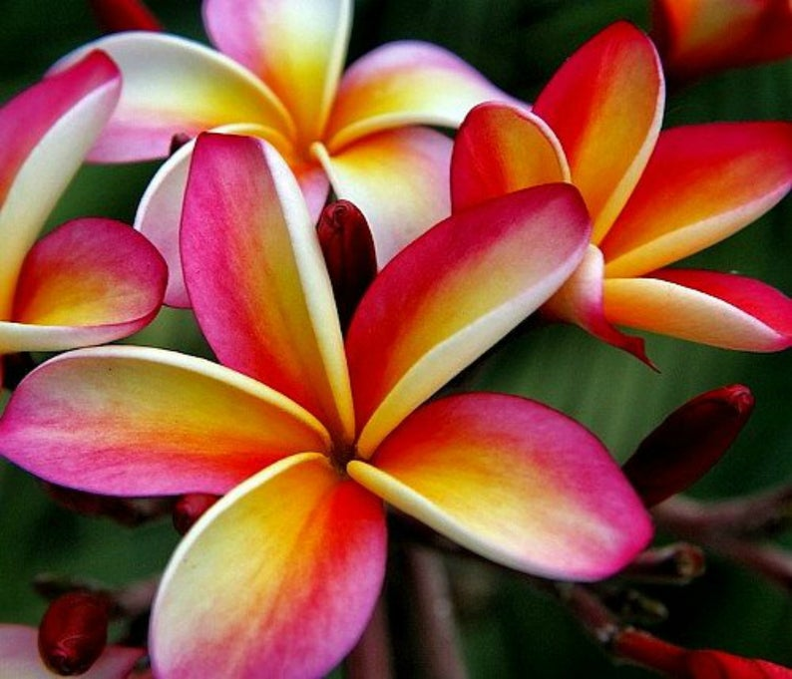
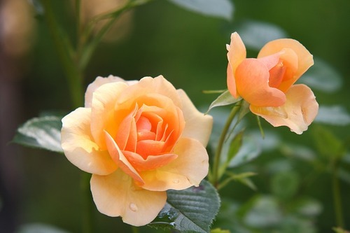
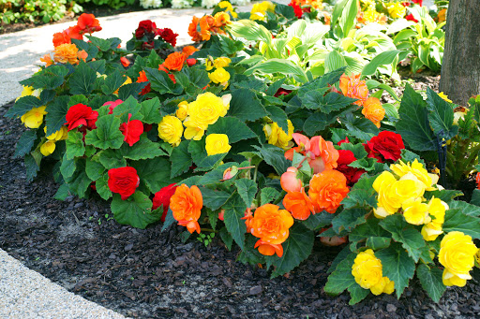
Wyrazy do rozsypanki wyrazowej do wycięcia.
mama | tata | dom | mam

mamy | lubimy | bukiet | kwiaty

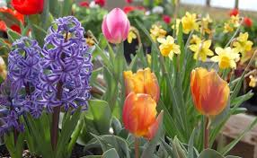
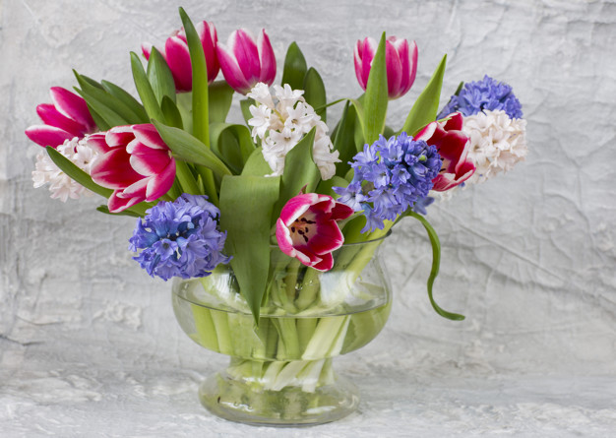
Zajęcia popołudniowe.
- Zabawa matematyczna „Policz’. Rodzic rozsypuje guziki lub np. kredki, sztućce itp. Zadaniem dzieci jest zebranie tylu przedmiotow ile mogą policzyć
- Rozsypanka wyrazowa – układanie przez dziecko zdań z wyrazów , czytanie tych wyrazów.
- Zabawy na świeżym powietrzu( rzucanie , chwytanie piłki , kopanie piłki , odbijanie itp.

